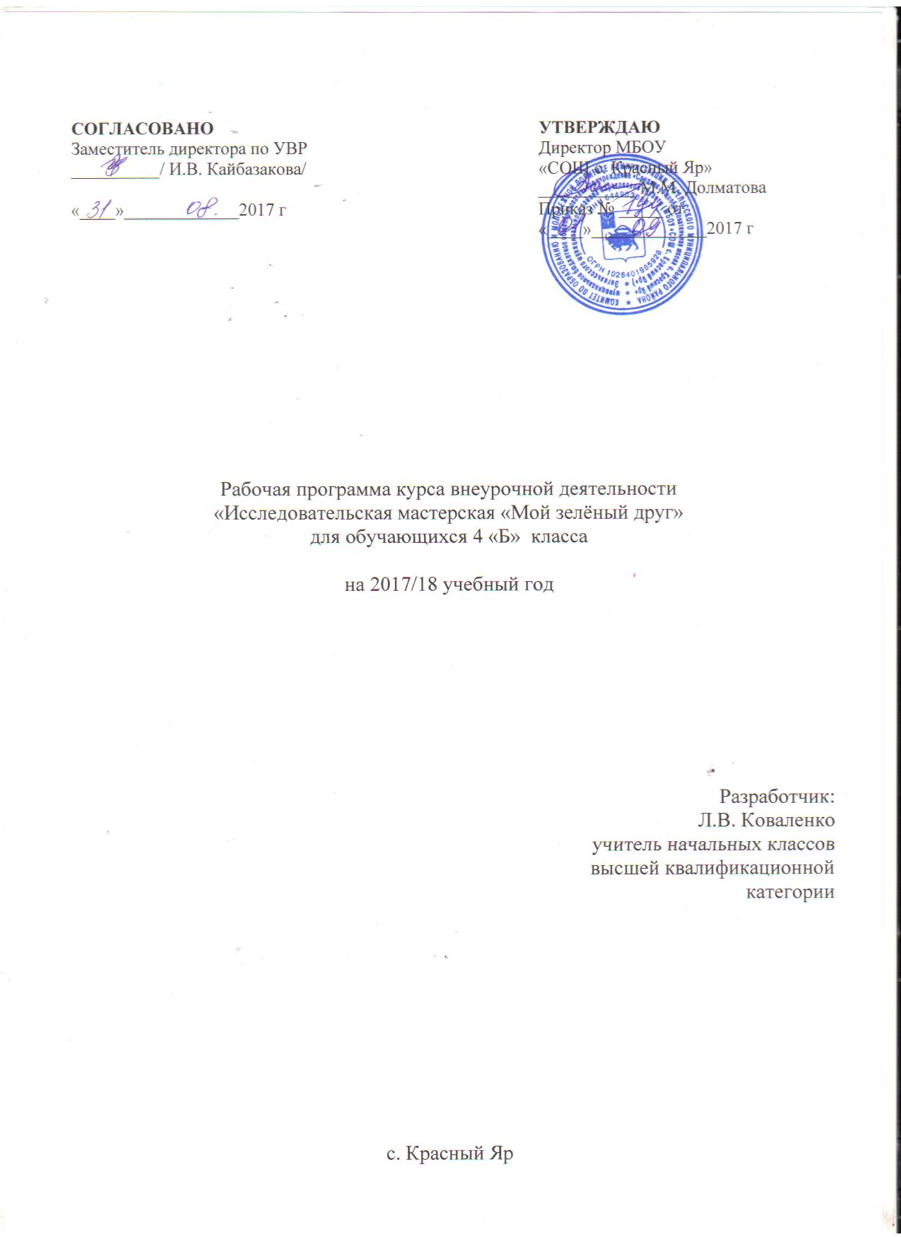
Пояснительная записка
Программа внеурочной деятельности «Исследовательская мастерская «Мой зелёный друг» составлена на основе программы организации внеурочной деятельности для 1-11 классов «Страна профессий» и адресована обучающимся 4Б класса. В основу рабочей программы взята авторская программа внеурочной деятельности школьников «Открывая для себя природу» Морозовой Е.Е., Пономаревой О.Н., Федоровой О.А., Золотухиной Саратов: ООО «Издательский Центр «Наука», 2010 год.
В работе «Исследовательской мастерской «Мой зелёный друг» используется учебное пособие: Морозова Е.Е., Пономарева О.Н., Федорова О.А., Золотухина О.А. Экологообразовательный проект «Мой зелёный друг». Учебное пособие для учащихся начальной школы. Саратов: изд-во: «Научная книга». 2010 год.
Программа внеурочной деятельности «Исследовательская мастерская «Мой зелёный друг» относится к социальному направлению, организовывается в форме исследовательской мастерской, рассчитана на 1 час в неделю, 35 часов в год.

Планируемые результаты освоения курса внеурочной деятельности

Личностные универсальные учебные действия.
Обучающийся научится:
- проявление интереса к знаниям в осуществлении экологического действия оказания помощи объектам природы;
- ориентация на понимание причин успеха в деятельности в том числе на самоанализ и самоконтроль результата, на анализ соответствия результатов взрослых, товарищей, родителей;
- способность к самооценке на основе критериев успешности деятельности.
Регулятивные универсальные учебные действия.
Обучающийся научится:
- принимать и сохранять учебную задачу;
- учитывать выделенные учителем ориентиры действий;
- планировать свои действия;
- осуществлять пошаговый и итоговый контроль;
- адекватно воспринимать оценку учителя;
- различать способ и результат действия;
- оценивать свои действия;
- вносить коррективы в действия на основе их оценки и учёта сделанных ошибок;
- выполнять учебные действия в материале, речи.
Познавательные универсальные учебные действия.
Обучающийся научится:
- осуществлять поиск нужной информации для выполнения учебного исследования с использованием учебной и дополнительной литературы в открытом информационном пространстве, в т.ч. контролируемом пространстве Интернет;
- использовать знаки, символы, модели, схемы для решения познавательных задач и представления их результатов;
- высказывания в устной и письменной формах;
- ориентироваться на разные способы решения познавательных исследовательских задач;
- анализировать объекты, выделять главное;
- устанавливать аналогии;
- видеть проблемы, ставить вопросы, выдвигать гипотезы, высказывать суждения, делать умозаключения и выводы, аргументировать (защищать) свои идеи.
Коммуникативные универсальные учебные действия.
Обучающийся научится:
- допускать существование различных точек зрения;
- учитывать различные точки зрения;
- формировать собственное мнение и позицию;
- договариваться, приходить к общему решению;
- соблюдать корректность в высказываниях;
- задавать вопросы по существу;
- контролировать действия партнёра;
- владеть монологической и диалогической формами речи;
- учитывать разные мнения и стремиться к координации разных позиций в сотрудничестве, умение работать в группе.
В итоге занятий по данному курсу учащиеся научатся:
- выполнять правила экологически сообразного поведения в природе;
- применять теоретические знания при общении с живыми организмами и в практической деятельности по сохранению природного окружения и своего здоровья;
- ухаживать за культурными растениями и домашними животными (посильное участие);
- доказывать уникальность и красоту каждого природного объекта;
- заботиться об оздоровлении окружающей природной среды, об улучшении качества жизни;
- предвидеть последствия деятельности людей в природе (конкретные примеры);
-улучшать состояние окружающей среды (жилище, двор, улицу, ближайшее природное окружение);
- наблюдать предметы и явления природы по предложенному плану или схеме;
-оформлять результаты наблюдений в виде простейших схем, знаков, рисунков, описаний, выводов;
- ставить простейшие опыты с объектами живой и неживой природ;
- оценивать поведение и деятельность людей с точки зрения их экологической допустимости;
- проявлять нетерпимость к экологически неграмотным поступкам и действиям;
- выражать свое отношение к природе и людям в игре и продуктивной деятельности в виде рисования, изготовления поделок, составления сказок, мини-сочинений

Содержание курса внеурочной деятельности

№  п/п | Название раздела  (темы) | Кол-во часов |  | Форма организации  занятия | Использование ИКТ  (кол-во час)
№  п/п | Название раздела  (темы) | Теоретическая часть | Практическая часть
1 | Информационный блок | 8 | - | занятие-игра, беседа по презентации,  выступление, мини-проект,  выставка | 8
2 | Исследовательский блок | 6 | 5 | занятие-исследование, лабораторная работа: проведение опытов,  экспериментов, представление выводов, анкетирование | 10
3 | Практический блок | 6 | 10 | занятие-практикум, семинар, практическая работа | 12

Тематическое планирование

Номер занятия | Название темы занятия | Дата проведения |  | корректировка с указанием причин
Номер занятия | Название темы занятия | план | факт | корректировка с указанием причин
1 четверть -9 часов
1 | Введение в программу.  Исследовательская мастерская «Мой зелёный друг» | 08.09
2 | Исследование «Различие растений и животных» | 15.09
3 | Растения – рекордсмены. Подготовка информационных докладов | 22.09
4 | Растения – целители. Подготовка информационных докладов. | 29.09
5 | Ценность растений для человека. Вред, который наносит человек. | 06.10
6 | Проведение анкетирования среди обучающихся 2-3 классов «Твоё отношение к растениям» | 13.10
7 | Исследование «Что из чего сделано». | 20.10
8 | Выставка творческих работ «Композиция из листьев и растений» | 27.10
9 | Пересадка, уход, размножение комнатных растений. | 03.11
2 четверть – 8 часов
10 | Творческий проект «Домашнее растение» | 10.11
11 | Исследование «Откуда к нам пришли комнатные растения» | 17.11
12 | Информационный проект «История комнатных растений» | 24.11
13 | Практикум «Классификация комнатных растений» | 01.12
14 | Исследование «Разнообразие комнатных растений по внешнему виду» | 08.12
15 | Опыты «Знакомство с основными физиологическими процессами». Освещение. | 15.12
16 | Опыты «Знакомство с основными физиологическими процессами». Влажность. | 22.12
17 | Опыты «Знакомство с основными физиологическими процессами». Тепло. | 29.12
3 четверть – 11 часов
18 | Опыты «Знакомство с основными физиологическими процессами». Дыхание. | 19.01
19 | Опыты «Знакомство с основными физиологическими процессами». Прорастание, размножение. | 26.01
20 | Практикум «Благоприятные и неблагоприятные условия для жизни растений» | 02.02
21 | Игра «Интересные вопросы о комнатных растениях» | 09.02
22 | Заполнение кластера «Значение комнатных растений» | 16.02
23 | Исследование «Комнатные растения в школе» | 02.03
24 | Практическая работа по озеленению школьного кабинета | 09.03
25 | Практическая работа по озеленению школьного кабинета | 16.03
26 | Проект « Озеленение классного уголка». Защита: менеджеры, статисты, экологи. | 23.03
27 | Проект « Озеленение классного уголка». Защита: географы, фитодизайнеры, эксперты, литераторы | 30.03
4 четверть – 8 часов
28 | Фонд музея комнатных растений. Альбом-каталог описания комнатных растений. | 06.04
29 | Паспорт комнатного растения. | 13.04
30 | Уход за комнатными растениями. Создание памятки. | 20.04
31 | Научные исследования «Экологическая характеристика растений» | 27.04
32 | Подарочный фонд комнатных растений | 04.05
33 | Общение с «зелёным другом» | 11.05
34 | Итоговый конкурс творческих работ «Общение с «зелёным другом» | 18.05
35 | Письмо «зелёному другу» | 25.05

